

|  |  |  |  |  |
| --- | --- | --- | --- | --- |
| ***Estudante:*** | | | | |
| **Turma: 9º ANO B** | **Turno:** | **Data de Aplicação:** | | **1º Bimestre** |
| ***Prof. Paulo Isaac..*** | | | ***Nota Final:*** | |
| ***INÍCIO: TÉRMINO:*** | | | | |
| ***PROVA BIMESTRAL DE MATEMÁTICA*** | | | | |
| ***INSTRUÇÕES GERAIS***  1. Confira atentamente a construção da prova. Qualquer falha de impressão ou falta de folhas deve ser comunicada ao professor no prazo máximo de **15 (quinze) minutos.**  2. Inicie a prova identificando todas as páginas com seu **nome e turma.**  3. Resolva as questões nos locais correspondentes usando caneta com tinta azul ou preta. Responda a lápis somente quando determinado.  4. Utilize somente o material autorizado. É proibido o uso de qualquer tipo de corretivo; de aparelho celular.  5. Esta prova é individual. Ao término do tempo, levante o braço e aguarde o fiscal recolher a prova.  6. A posse e/ou uso de meios ilícitos para a execução da prova é(são) considerado(s) falta disciplinar grave, acarretando a atribuição de **grau ZERO.**  7. As questões indicadas com **\***são questões de desafio e correspondem a um ponto adicional.  8. Esta prova vale de **0 a 10 (dez)**  **9. Em provas de exatas é obrigatório apresentação do cálculo, para validação da questão. Caso não conste será anulada.** | | | | |

01. Assinale a sequência correta de associações das seguintes raízes e suas respectivas fatorações.

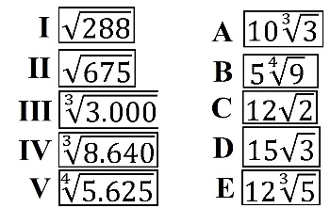

a) (I.C)(II.D)(III.A)(IV.E)(V.B)

b) (I.D)(II.C)(III.A)(IV.E)(V.B)

c) (I.C)(II.D)(III.E)(IV.A)(V.B)

d) (I.A)(II.C)(III.E)(IV.D)(V.B)

e) (I.C)(II.A)(III.D)(IV.E)(V.B)

02. Assinale a alternativa com o resultado correto da seguinte expressão:

a)

b)

c)

d)

e)

03. Assinale a alternativa com o resultado correto da seguinte expressão: $4\sqrt{2}+2\sqrt{2}-6\sqrt{2}$?

a) $\sqrt{2}$

b) 0

c) 0

d) 4

e)

04. Assinale a alternativa com o resultado correto da seguinte expressão: $7\sqrt{4}+2\sqrt{4}-6\sqrt{4}$

a) $15\sqrt{4}$

b)

c)

d) 6

e) 2

05. Assinale a alternativa com o resultado correto da seguinte expressão:

a)

b)

c)

d)

e)

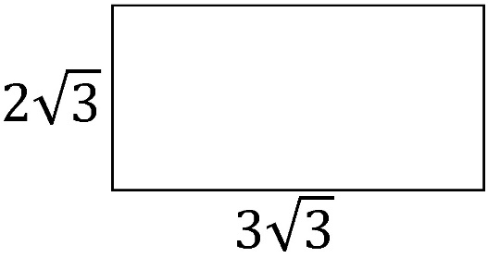

06. Assinale a alternativa que representa o perímetro do quadrilátero a seguir:

a) $5\sqrt{3}$

b) $6\sqrt{3}$

c) $8\sqrt{3}$

d) $9\sqrt{3}$

e) $10\sqrt{3}$

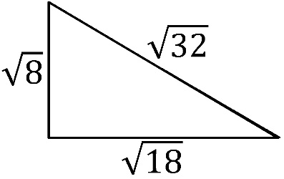07. Assinale a alternativa que representa o perímetro do triângulo a seguir:

a)

b)

c)

d)

e)

08. Assinale a alternativa com o resultado correto da seguinte expressão:

a)

b)

c)

d)

e)

09. Assinale a alternativa com o resultado correto da seguinte expressão:

a)

b)

c)

d)

e)

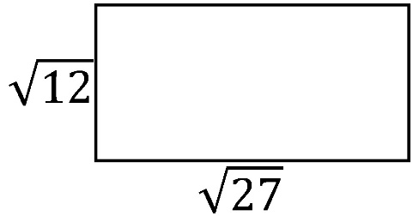

10. Assinale a alternativa que representa a área do quadrilátero a seguir:

a)

b)

c)

d)

e)

11. Uma mercadoria custava R$ 320,00. Sofreu um acréscimo de 27%. Qual o novo preço da mercadoria?

a) R$ 406,40

b) R$ 386,40

c) R$ 231,60

d) R$ 143,20

e) R$ 86,40

12. Certa mercadoria foi vendida por R$ 1.584,00, com prejuízo de 12% sobre o seu preço de custo. Qual foi o preço de custo dessa mercadoria?

a) R$ 1.084,00

b) R$ 1.774,00

c) R$ 1.394,00

d) R$ 1.572,00

e) R$ 1.274,00

13. Ao comprar um objeto cujo preço era R$ 200,00, obtive um desconto de R$ 30,00. Qual foi a taxa de desconto?

a) 45%

b) 35%

c) 15%

d) 10%

e) 5%

14. O valor da conta de água da casa do professor Paulo Isaac foi 156,00 no mês de fevereiro. No mês de março essa conta foi 15% maior que em fevereiro. Qual foi o valor da conta de água do mês de março?

a) R$ 132,60

b) R$ 171,60

c) R$ 181,40

d) R$ 179,40

e) R$ 189,40

15. Ao comprar um objeto obtive um desconto de R$ 80,00. Qual era o preço do objeto, se a taxa de desconto era 20%?

a) R$ 1.200,00

b) R$ 850,00

c) R$ 635,00

d) R$ 460,00

e) R$ 400,00

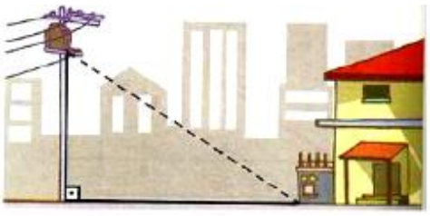16. Quantos metros de fio são necessários para "puxar luz" de um poste de 6 m de altura até a caixa de luz que está ao lado da casa e a 8 m da base do poste, como mostra a imagem?

a) 4 m

b) 5 m

c) 7 m

d) 8 m

e) 10 m

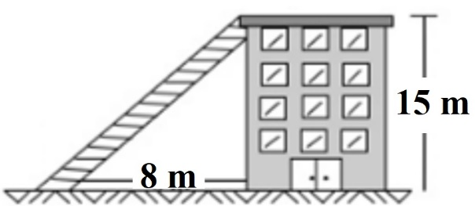17. A figura mostra um edifício que tem 15 m de altura, com uma escada colocada a 8 m de sua base ligada ao topo do edifício. Qual é o comprimento da escada?

a) 7 m

b) 8 m

c) 15 m

d) 17 m

e) 23 m

18. Em um triângulo retângulo, a hipotenusa mede 14 cm e um dos catetos mede $5\sqrt{3}$ cm. Determine a medida do outro cateto.

a) $\sqrt{271}$ cm

b) $70\sqrt{3}$ cm

c) 11 cm

d) 29 cm

e) 70 cm

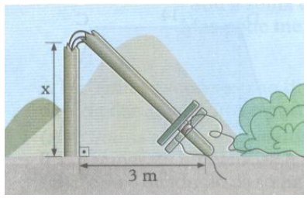19. Em um recente vendaval, um poste de luz de 9 metros de altura quebrou-se em um ponto a uma distância x do solo. A parte do poste acima da fratura inclinou-se e sua extremidade superior encostou no solo a uma distância de 3 m do mesmo. A que altura x do solo o poste quebrou?

a) 6 m

b) 5 m

c) 4 m

d) 3 m

e) 2 m

20. Para que um triângulo exista há uma condição de existência. Assinale a alternativa que traz a condição de existência correta para que um triângulo possa existir.

a) |b-c| < a < b+c

b) |b+c|< a < b+c

c) b-c < a < |b+c|

d) |b+c| < a < b+c

e) |b-c| > a > b+c

“A Matemática não mente. Mente quem faz mau uso dela.”

[Albert Einstein](https://www.pensador.com/autor/albert_einstein/)

Boa prova jovens ainda!!!